**Ngày 11, 12 tháng 5 năm 2020, Đại hội Đảng bộ xã lần thứ XIV, nhiệm kỳ 2020 - 2025 Đảng bộ xã Hương Phong, thuộc Đảng bộ thị xã Hương Trà đã khai mạc.**

|  |
| --- |
|  |

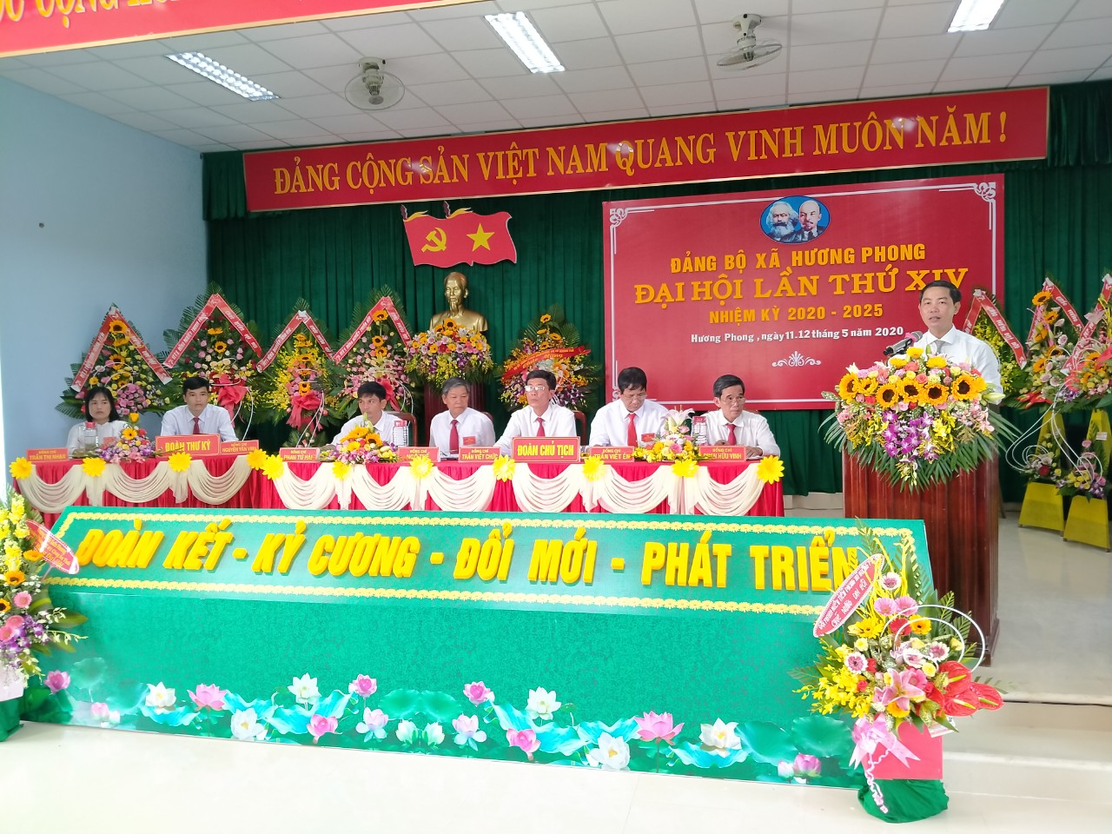

Đại hội dự kiến diễn ra trong hai ngày 11-12/5/2020. Đến dự và chỉ đạo Đại hội có các đồng chí:……………… Tỉnh ủy viên - Phó Thường trực Ban Nội Chính Tỉnh ủy, đồng chí Nguyễn Tài Tuệ, Tỉnh ủy viên – Bí Thư thị ủy Hương Trà; đồng chí Lê Hồng Thắng, Phó Bí thư Thường trực thị ủy – Chủ tịch HĐND thị xã; đồng chí Hà Văn Tuấn, Phó Bí thư – Chủ tịch UBND thị xã và các đồng chí trong BTV thị ủy, các đồng chí chuyên viên phụ trách địa bàn cùng 159 đảng viên chính thức của toàn Đảng bộ xã Hương Phong tham dự Đại hội.

Tại địa hội các đại biểu tập trung thảo luận, đề xuất các giải pháp tăng năng suất trên cây trồng, vật nuôi, đảm bảo chất lượng, có giá trị xuất khẩu cao, tăng lợi nhuận cho nông dân; phát triển dịch vụ, du lịch - tiểu thủ công nghiệp và xây dựng; Nông nghiệp phát triển toàn diện, theo hướng sản xuất hàng hóa; phát triển toàn diện các lính vực văn hóa – xã hội; đảm bảo quốc phòng – an ninh được giữ vững; giải pháp thực hiện nâng cao chất lượng toàn diện của hệ thống chính trị, đáp ứng yêu cầu nhiệm vụ trong tình hình mới…

Ghi nhận và biểu dương những kết quả mà Đảng bộ xã Hương Phong đạt được trong nhiệm kỳ 2015 – 2020, đồng chí Nguyễn Tài Tuệ, TUV- Bí thư thị ủy, đề nghị trong nhiệm kỳ tới, Đảng bộ xã tiếp tục lãnh đạo, chỉ đạo đẩy mạnh chuyển dịch cơ cấu kinh tế theo hướng “ Dịch vụ - Tiểu thủ công nghiệp, xây dựng – Nông nghiệp”… xây dựng xã Hương Phong đạt chuẩn nông thôn mới nâng cao.

Về công tác xây dựng Đảng, đồng chí Nguyễn Tài Tuệ yêu cầu tiếp tục nâng cao chất lượng công tác giáo dục chính trị tư tưởng, chủ động nắm bắt dư luận và định hướng tư tưởng chính trị trong toàn Đảng bộ. Chú trọng giáo dục rèn luyện nâng cao bản lĩnh chính trị, phẩm chất cách mạng và trình độ nhận thức của cán bộ, đảng viên…

Đồng chí Bí thư thị ủy Hương Trà, đề nghị các đại biểu nêu cao tinh thần trách nhiệm, sáng suốt lựa chọn các đồng chí có đủ năng lực, uy tín, trình độ, phẩm chất và có khả năng tập hợp, đoàn kết trí tuệ tập thể để bầu chọn vào Ban Chấp hành Đảng bộ xã Hương Phong khóa mới.

|  |
| --- |
| C:\Users\Administrator\Desktop\IMG_20200519_122722.jpg |
| Các đại biểu dự đại hội tập trung thảo luận và góp ý xây dựng dự thảo nghị quyết Đại hội. (Ảnh: Nguyễn Trọng Hiệp) |

Nhiệm kỳ 2015 - 2020, Đảng bộ, chính quyền và nhân dân xã Hương Phong đã phát huy tinh thần đoàn kết, nỗ lực, quyết tâm thực hiện đạt và vượt hầu hết các chỉ tiêu quan trọng do Nghị quyết Đại hội Đảng bộ lần thứ XIII đề ra. Những thành tích trên đã được thể hiện thông qua các kết quả cụ thể như: Tốc độ tăng tưởng bình quân hàng năm đạt 11,02%/năm. Tổng vốn đầu tư toàn xã hội giai đoạn 2015 – 2019 là 256 tỷ đồng, đạt 102,4% so chỉ tiêu nghị quyết. Thu nhập bình quân đầu người đạt 41,5 triệu đồng, Tỷ lệ hộ nghèo toàn xã giảm xuống còn 3,81%, vượt chỉ tiêu nghị quyết đề ra; Thu ngân sách hàng năm đều đạt và vượt chỉ tiêu; Kinh tế - xã hội tiếp tục phát triển…

Trong thời gian qua, Đảng bộ xã cũng đã tập trung chỉ đạo thực hiện chủ trương chuyển dịch cơ cấu kinh tế theo hướng “ Dịch vụ - Tiểu thủ công nghiệp, xây dựng - Nông nghiệp; thực hiện cơ cấu ngành nông nghiệp theo hướng nâng cao giá trị gia tăng, phát triển bền vững gắn với xây dựng nông thôn mới; giữ vững mô hình nuôi tôm các xen ghép; góp phần nâng cao giá trị sản xuất ngành nông nghiệp ước đạt 130 tỷ đồng trong đó: trồng trọt đạt 48 tỷ đồng, thủy sản đạt 43 tỷ đồng, chăn nuôi đạt 39 tỷ đồng. Tập trung chỉ đạo thực hiện tốt Chương trình mục tiêu quốc gia xây dựng nông thôn mới với phương châm “Nhà nước và nhân dân cùng làm”, được nhân dân đồng tình ủng hộ cao.

Đảng ủy luôn chú trọng công tác giáo dục chính trị tư tưởng, đạo đức, lối sống trong toàn đảng viên, tập trung triển khai thực hiện nghiêm túc Chỉ thị số 05-CT/TW của Bộ Chính trị về đẩy mạnh việc học tập và làm theo tư tưởng, đạo đức, phong cách Hồ Chí Minh gắn với thực hiện Nghị quyết Trung ương 4 (khóa XII). Nhiều chương trình, kế hoạch phù hợp đã được đưa ra nhằm nâng cao nhận thức và ý thức tự giác tu dưỡng, rèn luyện phẩm chất đạo đức cách mạng, trách nhiệm trong công tác của cán bộ, đảng viên, góp phần củng cố niềm tin của nhân dân đối với sự lãnh đạo của cấp ủy; sự quản lý, điều hành của chính quyền địa phương./.